

**Programme de Promotion de l’Entrepreneuriat Féminin et Implémentation des Clubs d’Entrepreneuriat dans Lycées et Collèges : (PPEF-ICELC)**

**CLUB D’ENTREPRENEURIAT DANS LE SECTEUR DE L’ENVIRONNEMENT ET CHANGEMENTS CLIMATIQUES CYCLE1**

**Code : E/CC**

**'' CONCEPTION, INNOVATION, ENTREPRENEURIAT ''**

**Introduction**

Suite à la correspondance N0 22/00063/L/MINPMEESA/SG/DPME/SDAPM/CSDCE du 19 janvier 2022 de S.E Monsieur le Ministre des Petites et Moyennes Entreprises, de l’Economie Sociale et de l’Artisanat marquant son accord pour l’accompagnement technique de la mise en œuvre des Clubs d’Entrepreneuriat dans les lycées et collèges, vu la promotion de l’entrepreneuriat jeune que prône son **EXCELLENCE MONSIEUR PAUL BIYA**, nous, Association des Jeunes Entrepreneurs du Cameroun (AJEC) en partenariat avec le réseau parlementaire des Députés jeunes du Cameroun avons mis sur pied le Programme **Promotion de l’Entrepreneuriat Féminin en Milieu Scolaire et l’implémentation des Clubs d’Entrepreneuriat afin de répondre à cette préoccupation**. Ce programme vise essentiellement à optimiser et à capitaliser les compétences entrepreneuriales des élèves en générales et celles de la jeune fille en particulier à travers des animations par des experts dans les Clubs d’Entrepreneuriats. Ce programme concerne beaucoup plus les animations sur **l’Entrepreneuriat et Leadership(AL), les Métiers dans le secteur des Energies Renouvelables(ER), l’Agriculture et Agroforesterie(A/AF), l’Agro-industrie et Industrie chimique (AI/IC), l’Education environnementale et Changements climatiques(E/CL), Numérique(N), Journalisme Poésie et Roman(JPR) Utilisation Responsable des réseaux sociaux, sensibilisation sur la délinquance en milieu scolaire et à la Sensibilisation sur le Vivre Ensemble** que nous pensons pérenniser dans tout le Cameroun ceci en étroite ligne avec les objectifs de la SDN30.

Par ailleurs, l’entrepreneur doit étudier, analyser et comprendre l’environnement dans lequel il vit. L’éducation et la formation étant le socle de tout processus de développement, nous pouvons donc conclure que l’entrepreneur doit donc stratifié et comprendre les différentes sphères sociales suivantes :

1. Système éducatif (primaire, secondaire et supérieur)
2. Compétences les plus recherchées par les Employeurs
3. Formation professionnelle (Centres de Formations Professionnelles et IPES)
4. Mode d’accès à un emploi
5. Scientificité du mot Entrepreneuriat (du Problème identifié jusqu’au circuit de distribution)
6. Entrepreneuriat, impact socio-économique

* Entrepreneuriat primaire (EconomieSociale et Familiale)
* Entrepreneuriat secondaire (Petites et Moyennes Entreprise)
* Entrepreneuriat tertiaire (Grandes entreprises)

Ce programme va également s’étendre à travers la sous-région et enfin à travers toute l’Afrique en fonction des besoins de chaque Etat africain en ce qui concerne les reformes et/ou l’accompagnement de son système éducatif.

L’Association des Jeunes Entrepreneurs du Cameroun (AJEC) s’ambitionne de mettre sur pied les Clubs d’Entrepreneuriat dans les lycées et collèges des Etats africain en général et du Cameroun en particulier afin d’inculquer l’esprit entrepreneurial chez les apprenants tout en restant fidèle au programme scolaire, ceci permettra de concilier les cours théoriques à la pratique et de booster l’économie à travers les micro entreprises qui seront créés à la fin de leurs maturation dans les centre d’incubations étatiques et privés.

L’Etatbénéficiera au maximum car ces entreprises crées reverserons 30% de leurs revenues au trésor publique.

En ce qui concerne le cas particulier du Cameroun, ce programme a pour objectif principal compte tenu des nombreux atouts dont dispose le pays , de faire savoir aux apprenants que la fonction publique n’est pas la seule issue pourvoyeuse d’emplois. Il vise également à les préparer à l’autonomisation par la création de leur propre entreprise, ce qui permettra à court terme de résorber le problème de sous-emploi.

Ce programme vise particulièrement les élèves de la classe de sixième qui suivront les animations dans les Clubs pendant trois ans et élaboront à la fin de un projet de micro entreprise avec un business plan bien détaillé. Par la suite, ils seront accompagnés par le Ministère des petites et moyennes entreprises de l'économie sociale et de l'artisanat pour le cas du Cameroun et dans les ministères similaires pour les autres pays partout où besoin se fera ressentir vers les centres d'incubations Étatiques et privés pour la maturation de leur micro entreprise. Ils bénéficieront par la suite des financements des différents partenaires au développement pour créer une entreprise qui impactera directement sur l'économie du pays à travers la création d'emploi et de richesses.

Nous travaillerons également avec d'autres ministère sectorielles qui sont spécialisés dans le secteur de l'éducation, la formation professionnelle, l'économie, l'agriculture, l'élevage, la forêt, l'environnement qui pourrons être associés à d'autres ministères en fonction des besoins de chaque pays.

Pour la phase pilote de ce programme, le Lycée Général Leclerc a été choisi pour l’implémentation. Ces Clubs d’Entrepreneuriat seront constitués de plusieurs ateliers à savoir : Agro-industrie, Energie Renouvelable et Education Environnementale, Economie Numérique, Ecriture Littéraire et Journalisme, et Agriculture et Agroforesterie qui répondent à la SND30 et devront être associé à d'autres ateliers en fonction des objectifs et besoins de Chaque États de la sous-région et voir même au niveau de toute l'Afrique.

Pour ce qui est de l'atelier du Club d'Entrepreneuriat Environnement//Changements Climatiques, son objectif, son organisation et les modules de formation seront les suivants :

**Objectifs de l’atelier du Club D’entrepreneuriat dans le Secteur l’Environnement et Changements Climatiques :**

A la fin de chaque module l’apprenant sera capable de mettre sur pieds une mini symbiose industrielle, une ferme bio, les principes des 3R. Et donc du schéma de base de l’économie circulaire. En respectant les trois règles de la thermodynamique ou de l’écologie. Tout ceci étant en adéquation avec le respect de l’environnement et les cours théoriques dispensées par les enseignants titulaires.

**Organisation des séances des animations:** pour chaque module une séance de animations théorique et pratiques de 3 h de temps chacune sera organisée.

**Animation théorique** : pendant la séance d’animations théorique, les généralités sur les le développement durable, l’éco-citoyenneté, la biodiversité, des changements climatiques, la loi sur la gestion durable des déchets sur l’environnement. Dans cette rubrique on parlera: la disponibilité de la matière première, le déchet .A la fin des animations théorique, il sera remis aux apprenants des matrices de Fecto ou de Napoléon sur la manipulation à venir et chacun sera appelé à ressortir la matrice dans son cahier de manipulation.

**Animation pratique** : après une brève révision sur la loi cadre sur l’environnement, la notion des 3R (réemploi, réparation et réutilisation), de la symbiose industrielle, du développement durable, de la biodiversité, et des changements climatiques, de la sécurisation de l’environnement.

La pratique sera exécutée par les apprenants eux-mêmes sous la supervision du moniteur. A la fin de chaque séance pratique un compte rendu individuel sera attendu.

**Module Des Animations dans Le Club Entrepreneuriat dans Le Secteur l’Environnement et Changements Climatiques :**

**Module 1 : Présentation du métier de Technicien Environnementaliste**

Acteur indispensable à l’échelle locale et territoriale, c’est en effet lui qui cadre la gestion des déchets, des eaux et gaz usés. En clair il participe à la politique du **Développement Durable** d’un territoire dans le secteur publique que dans le secteur privé.

**Module 2 : Développement Durable**

Il comprend dix-sept(17) objectifs. Le Développement Durable se définit comme le développement qui répond aux besoins du présent sans compromettre la capacité des générations futures de répondre aux leurs. Il s’articule autour de trois piliers(le pilier économique, le pilier social et le pilier environnemental).

1. **L’ECONOMIE CIRCULAIRE** (**EC**): est un système économique d’échange et de production qui à tous les stades du cycle de vie des produits (biens et services), vise à augmenter l’efficacité de l’utilisation des ressources et à diminuer l’impact sur l’environnement tout en développant le bien-être des individus.

SCHEMA DE PRINCIPE DE L’**ECONOMIE CIRCULAIRE**

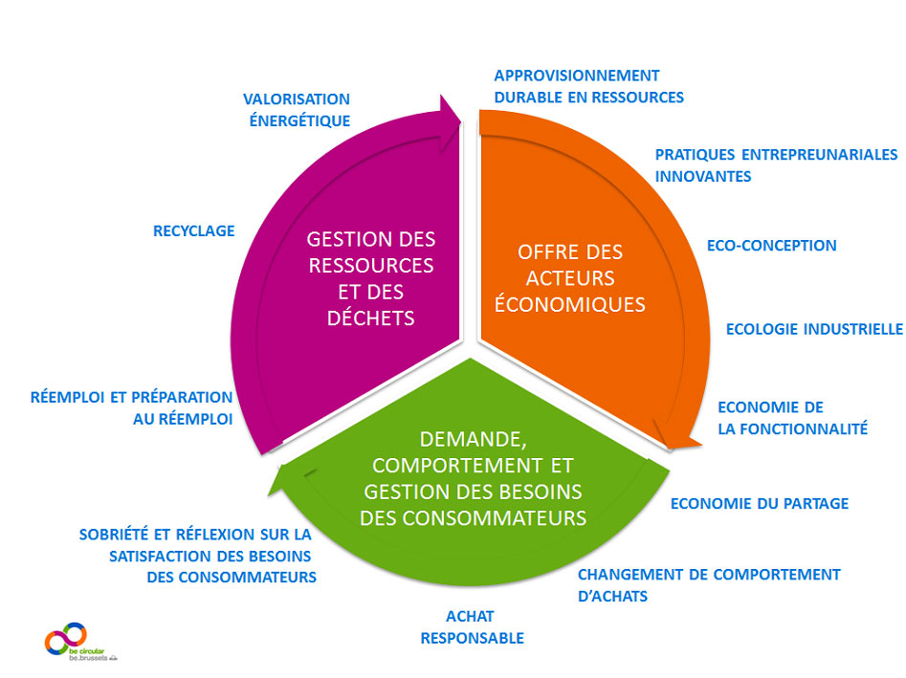

1. **LES DIFFERENTES FORMES D’ENERGIE**

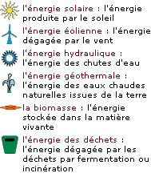

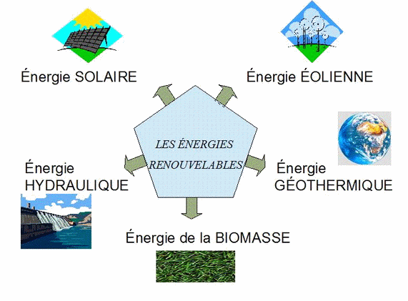

1. **LA CONSERVATION**

L a nature en sait trop long, c’est la troisième loi de l**’écologie** : il faut donc la **conserver**.

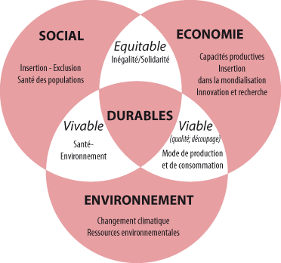

1. **LA PRISE EN COMPTE DES GENERATIONS FUTURES**



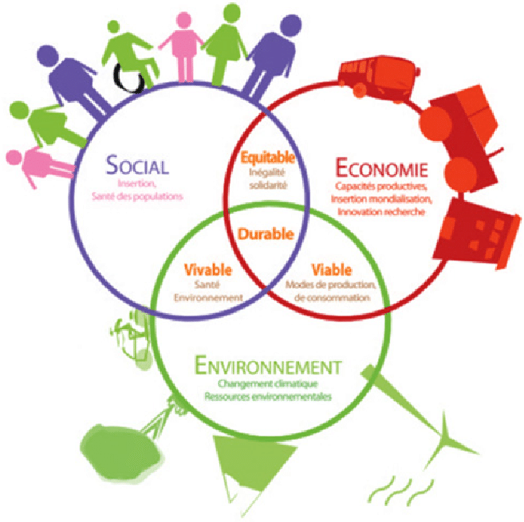

**Module 3 : La Biodiversité**

* Les grands rôles de la biodiversité **:** La **biodiversité**, à quoi ça sert ? À fournir des biens au quotidien : oxygène, nourriture, médicaments, matières premières... À rendre des services irremplaçables : pollinisation, fertilisation des sols, épuration des sols, prévention des inondations.
* Les types et classement des espèces

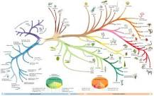

Les différents groupes au-dessus de l'**espèce**, du plus petit au plus vaste, **sont** : le genre, la famille, l'ordre, la classe, l'embranchement, le règne. Plusieurs **espèces** différentes, mais proches, **sont** regroupées dans un même genre ; des genres différents, mais proches, dans une même famille

Comment classer les espèces ?

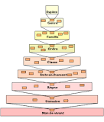

La classification traditionnelle repose sur une hiérarchie fixe de catégories (les rangs de taxon), définie de la façon suivante : (vivant) → règne → embranchement → classe → ordre → famille → genre → **espèce**

* Comment faire équipe avec le monde du vivant

Nous venons ainsi par ce Programme qui a toute sa consistance intellectuelle accompagner les États Africains dans leurs politiques sur les réformes éducatives par la Valorisation des Compétences et de l’Entrepreneuriat afin que ces apprenants puissent directement impacter sur les économies de leurs Etats à travers la création d’entreprises. Nous apportons notre modeste contribution afin de poser notre pierre à l'édifice pour le développement du Cameroun en particulier et de l'Afrique tout entier en général.